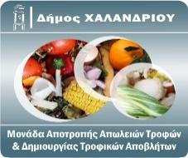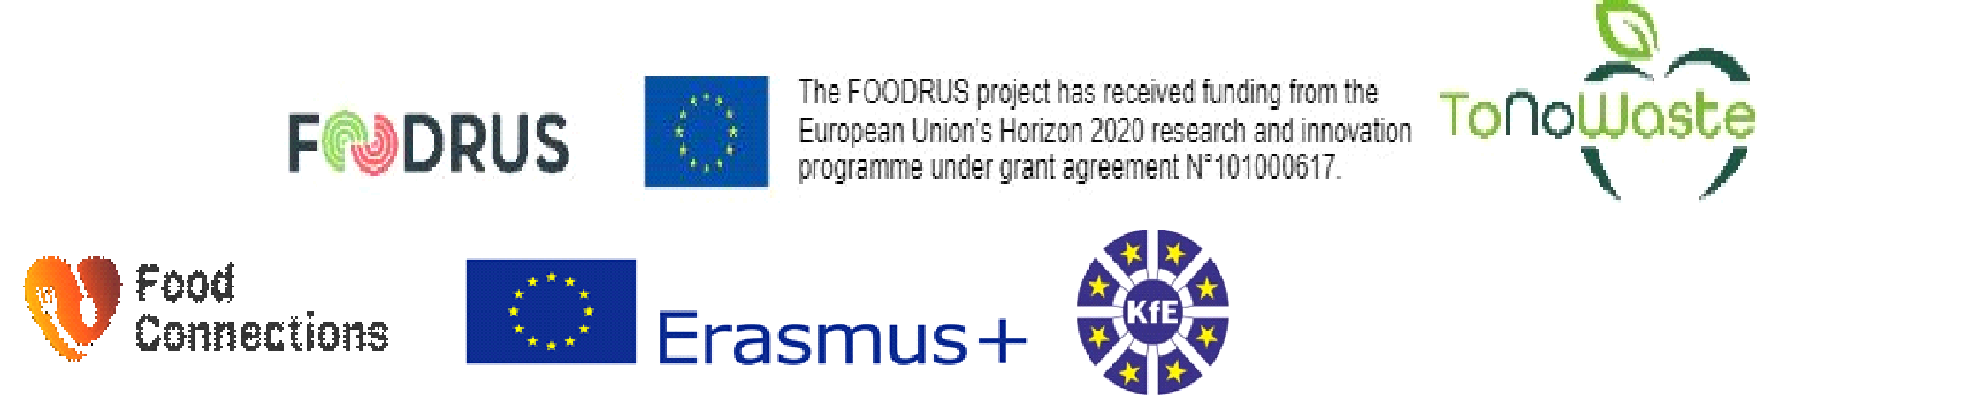
Πρόγραμμα ημερίδας Δ. Χαλανδρίου στο RETASTE
9:00-9:30 Προσέλευση – εγγραφή
9.30-9:45 Χαιρετισμός Δημάρχου Χαλανδρίου Σίμου Ρούσσου
9:45- 10:15 Το πρόγραμμα Horizon 2020 FoodRUs, «An Innovative Collaborative Circular Food System To Reduce Food Waste And Losses In The Agri-Food Chain»
Γεράσιμος Λυμπεράτος, εντεταλμένος δημοτικός σύμβουλος για θέματα ανακύκλωσης στον Δ. Χαλανδρίου, Καθηγητής Χημικών Μηχανικών Εθνικό Μετσόβιο Πολυτεχνείο
10:15-11:00 Αποτροπή Απωλειών Τροφών στον Δήμο Χαλανδρίου
11:00-11:20 Διάλειμμα για καφέ
11:20- 11:40 Αικατερίνη Λαζαρίδη, Καθηγήτρια Γεωγραφίας, Χαροκόπειο Πανεπιστήμιο Αθηνών
«Προσδιορισμός της ποσότητας των αποβλήτων τροφίμων στην Ελλάδα και ανάπτυξη
δράσεων πρόληψης στο πλαίσιο των έργων LIFE IP CEI Greece και H2020 LOWINFOOD»
11:40-12:00 Θρασύβουλος Μανιός, Καθηγητής Γεωπονίας, Ελληνικό Μεσογειακό Πανεπιστήμιο
«Επιτόπια Παραγωγή Ζωοτροφών από Μη Εμπορεύσιμα Λαχανικά και Αλευρώδη
Προϊόντα Υπεραγορών»
12:00-12:20 Δημήτριος-Φραγκίσκος Λέκκας, Αναπληρωτής Καθηγητής Περιβάλλοντος Πανεπιστήμιο
Αιγαίου.
«Χαρτογράφηση αποβλήτων τροφίμων στον ξενοδοχειακό τομέα και εφαρμογές
κυκλικών λύσεων διαχείρισης»

12: 20-13:20 Καλές πρακτικές βιώσιμης διαχείρισης τροφίμων
      - Κοινωνικό Παντοπωλείο Δήμου Χαλανδρίου
      - Μπορούμε: μια ολιστική προσέγγιση στη μείωση της σπατάλης τροφίμων στην Ελλάδα
      - Τράπεζες Τροφίμων για την καταπολέμηση της πείνας και της σπατάλης τροφίμων
      - FoodBag App: η λύση για την σπατάλη φαγητού στην Ελλάδα
13:20-13:40 Συζήτηση
13:40-14:40 Ελαφρύ γεύμα

